

Федеральная

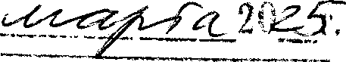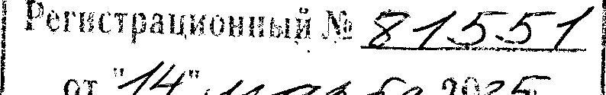

по надзору в сфере образования и науки (Рособрнадзор)

ПРИКАЗ

05. 03. 2025

№ 510



**Об определении минимального количества баллов, подтверждающего успешное прохождение иностранными гражданами**

**и лицами без гражданства тестирования на знание русского языка, достаточное для освоения образовательных программ начального общего, основного общего и среднего общего образования**

В соответствии с частью 2 статьи 78 Федерального закона от 29 декабря 2012 г. № 273-ФЗ «Об образовании в Российской Федерации», пунктом 1 Положения о Федеральной службе по надзору в сфере образования и науки, утвержденного постановлением Правительства Российской Федерации от 28 июля 2018 г. № 885, п р и к а з ы в а ю:

1. Определить минимальное количество баллов, подтверждающее успешное прохождение иностранными гражданами и лицами без гражданства тестирования на знание русского языка, достаточное для освоения образовательных программ начального общего, основного общего и среднего общего образования, — 3 балла.
2. Настоящий приказ вступает в силу с 1 апреля 2025 г.

Руководитель А.А. Музаев